Техническое задание

Ефимов Даниил, Шаклеин Денис

Цель:

Создать базу данных фильмов.

Задачи:

База данных должна содержать фильмы и информацию о них. Также в базе должны быть пользователи, которые могут отмечать просмотренные фильмы, ставить лайк\дизлайк, оставлять комментарии, оценивать комментарии других пользователей.

Каждому фильму должны соответствовать одна или несколько эмоций.

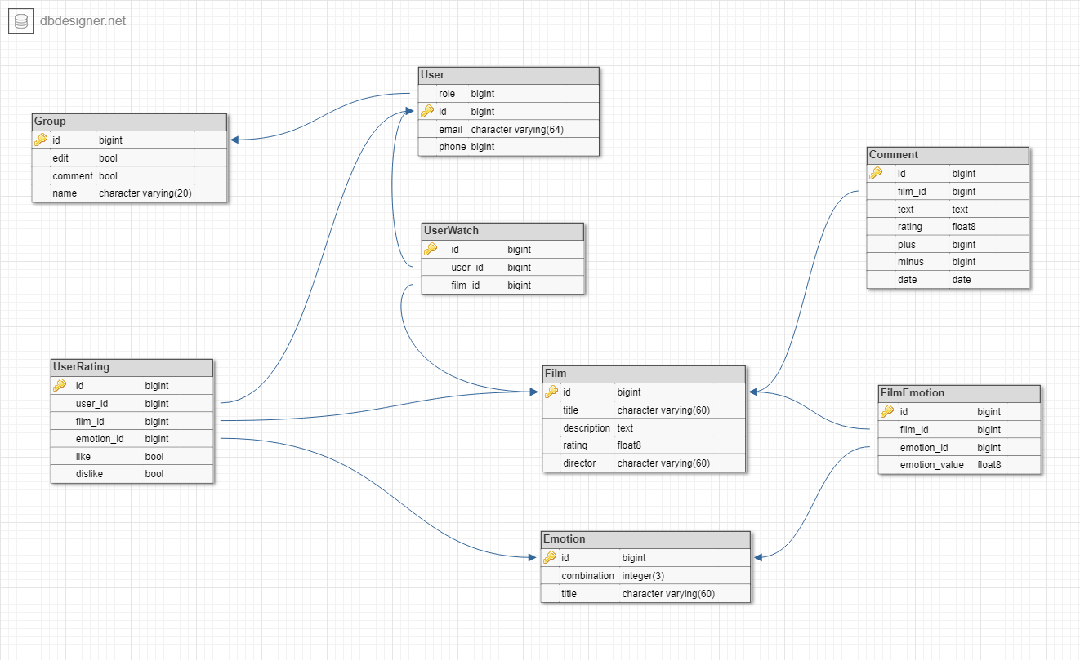 У пользователей может быть несколько уровней доступа с возможность комментировать или редактировать мета информацию фильмов.